# PROGRAMACIÓN ORIENTADA A OBJETOS

**Herencia e interfaces ADEMAS Java desde consola 2020-1**

**Laboratorio 3/6**

**OBJETIVOS**

Desarrollar competencias básicas para:

1. Aprovechar los mecanismos de la herencia y el uso de interfaces.
2. Organizar las fuentes en paquetes.
3. Usar la utilidad jar de java para entregar una aplicación.
4. Extender una aplicación cumpliendo especificaciones de diseño, estándares y verificando su corrección.
5. Vivenciar las prácticas XP : The project is divided into [iterations](http://www.extremeprogramming.org/rules/iterative.html).
6. Utilizar los programas básicos de java (javac, java, javadoc, jar), desde la consola.

# ENTREGA

➔ Incluyan en un archivo .zip los archivos correspondientes al laboratorio. El nombre debe ser los dos apellidos de los miembros del equipo ordenados alfabéticamente.

➔ En el foro de entrega deben indicar el estado de avance de su laboratorio y los problemas pendientes por resolver.

➔ Deben publicar el avance al final de la sesión y la versión definitiva en la fecha indicada en los espacios preparados para tal fin.

**DESARROLLO**

# Contexto

Un autómata célular (A.C.)1 es un modelo matemático para representar sistemas que puedan ser descritos como una colección masiva de objetos simples que interactúan localmente unos con otros y que evolucionan a pasos discretos. Sus caractísticas son:

1. La células se ubican en una rejilla, máximo una en cada celda.
2. Una célula puede estar en uno de un conjunto posible de estados. En nuestro caso: viva (●) o muerta(+).
3. Cada célula decide qué va suceder en la siguiente etapa de tiempo de acuerdo a su naturaleza, su estado y sus vecinas.
4. En cada momento, todas las células toman la decisión de su acción futura y luego todas cambian. Si hay nacimiento en su decisión, este será real al instante siguiente.

(ver wikipedia <http://es.wikipedia.org/wiki/automata_celular)>

**Conociendo** [En lab03.doc y automata.asta ]

1. En el directorio descarguen los archivos contenidos en automata.zip. Revisen el código de la aplicación.
2. ¿Cuántos paquetes tiene?

Tiene 2 paquetes: aplicación y presentación.

1. ¿Cuántas clases tiene en total?

Hay 3 clases en total: automataGUI,automataCelular,Celula.

1. ¿Cuántas tienen fuentes?

Todas las clases tienen fuentes

1. ¿Cuál es la clase ejecutiva? ¿Por qué?

La clase ejecutiva es AutomataGUI , porque es del paquete presentación e implementa el paquete aplicación por lo tanto es posible que pueda usar métodos de todas las clases

1. Ejecuten el programa. ¿Qué funcionalidades ofrece? ¿Qué hace actualmente? ¿Por qué?

La clase AutomataGUI crea un tipo de sistema para los autómatas, la clase AutomataCelular crea autómatas y la clase célula crea células para cierto autómata y nos permite inspeccionar su estado por medio de métodos. Pero solo es visible el “tablero” donde están las células.

**Arquitectura general.** [En lab03.doc y automataasta]

1. Consulte el significado de las palabras package e import de java. ¿Qué es un paquete? ¿Para qué sirve? Explique su uso en este programa.

Un paquete en un mecanismo que contiene interfaces y clases relacionadas que se pueden organizar como una unidad. Permite darle modularidad al código y ordenar la aplicación, también brinda seguridad para las clases, métodos o interfaces. En este programa se usan 2 paquetes, presentación y aplicación.

Import es la sentencia con la que se puede hacer referencia a tipos definidos de otros paquetes.

1. Revise el contenido del directorio de trabajo y sus subdirectorios. Describa su contenido. ¿Qué coincidencia hay entre paquetes y directorios?

El directorio de trabajo es autómata, los subdirectorios de autómata son aplicación, doc y presentación.

La coincidencia entre directorios y paquetes es que los dos permiten ordenar la aplicación, el programa.

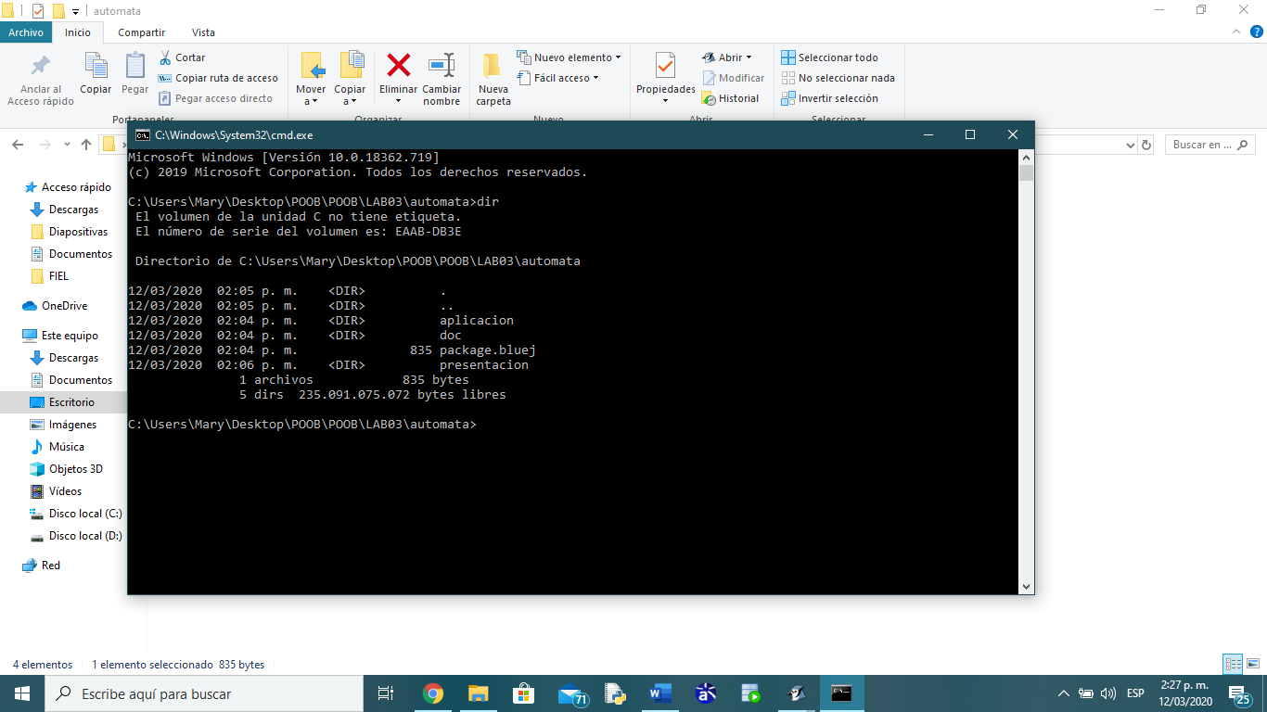

1. Inicie el diseño con un diagrama de paquetes en el que se presente los componentes y las relaciones entre ellos.

# En astah, crear un diagrama de clases (cambiar el nombre por Package Diagram0)

1 [http://es.wikipedia.org/wiki/automataCelular_célular](http://es.wikipedia.org/wiki/automataCelular_c%C3%A9lular)

**Arquitectura detallada.** [En lab03.doc y automataasta]

1. Usando ingeniería reversa prepararen el proyecto para **MDD**. Presente el diseño estructural actual de la aplicación (diagrama de clases). Las clases de la capa de presentación sólo deben tener los elementos públicos.
2. Adicione en las fuentes la clase de pruebas necesaria para **BDD.** (No lo adicione al diagrama de clases)

¿En qué paquete debe estar?

Debe estar en el paquete aplicación.

¿Por qué?

Porque es donde están los métodos funcionales del programa

¿Asociado a qué clase?

Asociado a la clase AutomataCelular

¿Por qué?

Porque todas las clases del paquete aplicación la usan.

**Ciclo 1. Iniciando con las células normales [En lab03.doc y *.java]**

# (NO OLVIDE BDD - MDD)

1. Estudie la clase AutomataCelular

¿Qué tipo de colección usa para albergar los elementos?

Una matriz

¿Puede recibir células?

Si

¿Por qué?

Porque uno de los parámetros para que la célula sea creada es que se sepa el autómata en el que se va a ubicar.

1. Estudie el código de la clase Celula, ¿qué otras clases la definen? ¿cómo?

La define la interfaz Elemento lo hace por medio de la herencia de Elemento a Celula, quiere decir que todas las células son de tipo Elemento.

1. Todas las células

¿qué saben hacer?

Conocer su color, el autómata en el que viven, la posición en la que están en ese autómata, su estado actual y el estado que van a tomar en el siguiente instante.

¿qué no puede hacer distinto?

Cambiar su color

¿qué debe aprender a hacer?

Definir su estado siguiente a partir de sus vecinas.

1. Por comportarse como un elemento

¿qué sabe hacer?

Obbtener su forma y el estado si es vivo o no.

¿qué no puede hacer distinto?

No puede cambiar de color, decidir su estado y cambiar su estado.

¿qué debe aprender a hacer? Justifique su respuesta.

Debe aprender a decidir y cambiar su estado ya que todas las células deberían tener estas propiedades,

1. Considerando lo anterior, una Celula

¿de qué color es?

Negra por default

¿cómo decide?

Decide si la edad es mayor o igual que dos su siguiente estado es MUERTA.

Cambia, aumentando la edad en 1, y avanzando a su siguiente estado.

¿cómo cambia? Justifiquen sus respuestas.

Cambia, aumentando la edad en 1, y avanzando a su siguiente estado.

1. Ahora vamos a crear dos células en diferentes posiciones (1,1) (2,2) llámelos indiana y 007 usando el método algunosElementos() .

Ejecuten el programa, ¿Cómo quedan todos las células? Capturen una pantalla significativa.

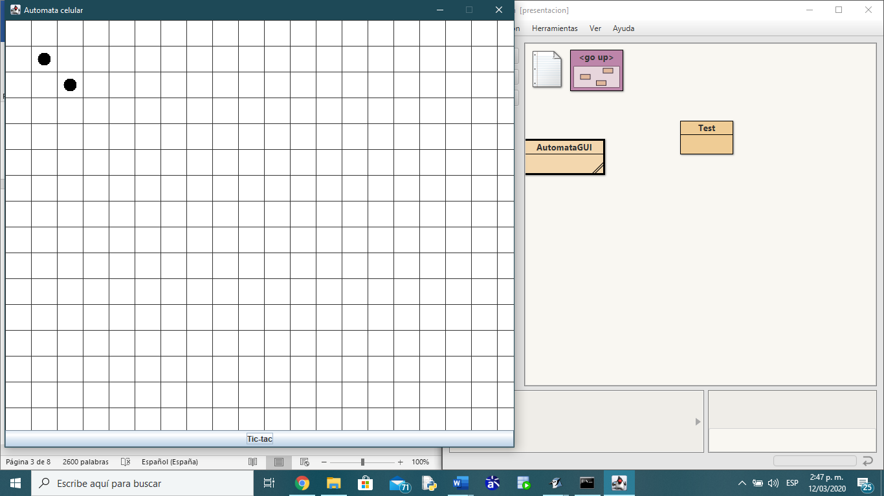

1. En este punto vamos a construir (diseño y código) el método que atiende el botón **Tic-tac**: el método llamado ticTac() de la clase AutomataCelular. ¿Cómo quedarían indiana y 007 después de uno, dos y tres **Tic-tac**? Escriba la prueba correspondiente.

Como ambas están vivas y solo tienen una vecina mueren por soledad.

PRUEBA celulas

1. Construyan el método. ¿Es correcto?

Si

1. Ejecuten el programa y hagan tres clic en el botón. ¿Como quedan las células? Capturen una pantalla significativa.

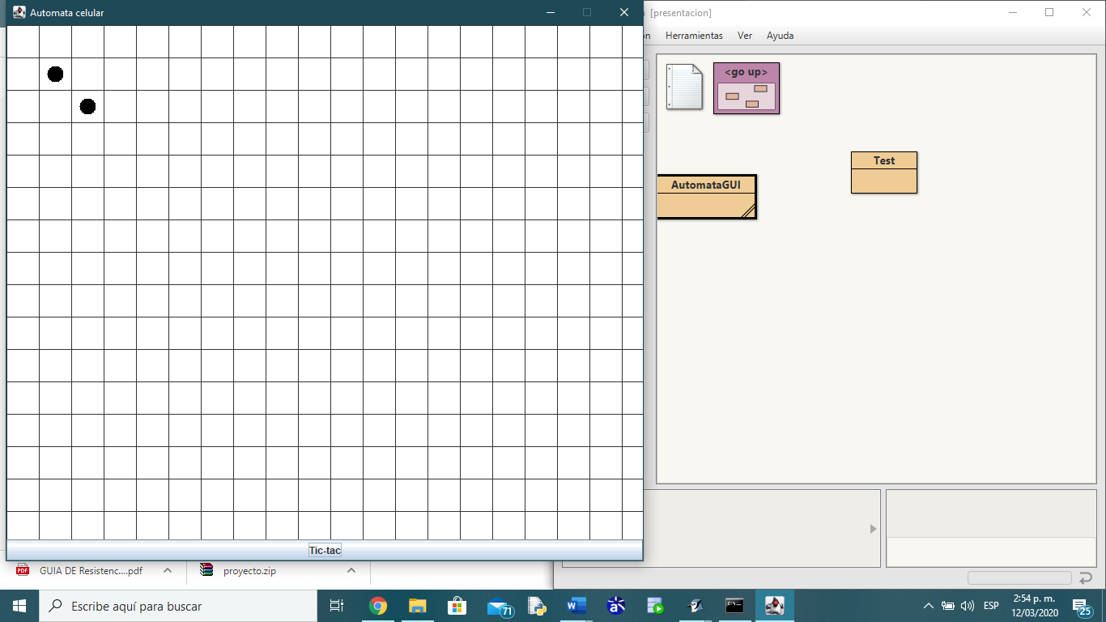 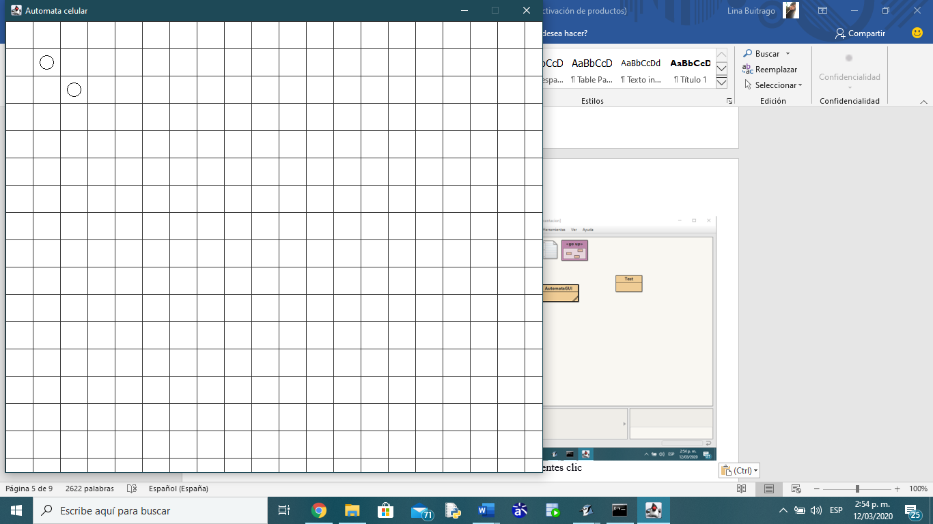

En el primer tic tac ambas mueren por soledad, en los siguientes tic tacs no hay una condición que se cumpla para que las mismas revivan por lo tanto se mantienen así.

**Ciclo 2. Incluyendo a las células izquierdosas** [En lab03.doc y automataasta]

# (NO OLVIDE BDD - MDD)

El objetivo de este punto es incluir en el autómata algunas células “izquierdosas”. Estas células son de color rojo y deciden morir si hay algún elemento vivo a su derecha (oeste).

1. Si tenemos seguidas dos células izquierdosas vivas en la misma fila, ¿qué debería pasar en el primer, segundo y tercer clic? ¿por qué? Escriba la prueba correspondiente.

Prueba, izquierdosas

La celula de la izquierda muere al tener una celula viva a la derecha.

PRUEBA celulasIzquierdosas1

1. ¿Cuáles son las adiciones necesarias en el diseño? ¿y los cambios? ¡Hágalos! ¿cuáles métodos se sobre-escriben *(overriding)*? Ahora escriba el código correspondiente a la célula Izquierdosa ¿Las pruebas son correctas?

Tenemos que adicionar una nueva clase “Izquierdosas” en el paquete de aplicacion ,que sea una clase extendida de la clase “Celula” y en su constructor tendrá los atributos que sean necesarios de la clase “Celula” y cambiaremos el color a rojo.

Se sobreescribe el método tic-tac.

1. Para aceptar la célula Izquierdosa en AutomataCelular, ¿debe cambiar en el código del AutomataCelular en algo? ¿por qué?

Debemos crear células izquierdosas en el método algunosElementos() de la clase “Izquierdosas” , también debemos crear un método que atienda al botón tic tac que cumpla las propiedades de las células izquierdosas.

1. Adicionen juntas una pareja de células izquierdosas en la fila 3, llámenlas marx y hegel, ¿Cómo quedarían después de uno, dos y tres **Tic-tac**? Escriba la prueba correspondiente.

PRUEBA celulasIzquierdosas2

Deberia morir la de la izquierda en el primer tic tac y quedarse asi durante el resto de tic tacs. Prueba izquierdosas2

1. Construyan el método. ¿Es correcto?
2. Ejecuten el programa y hagan dos clic en el botón. ¿Como quedan las células? Capturen una pantalla significativa.

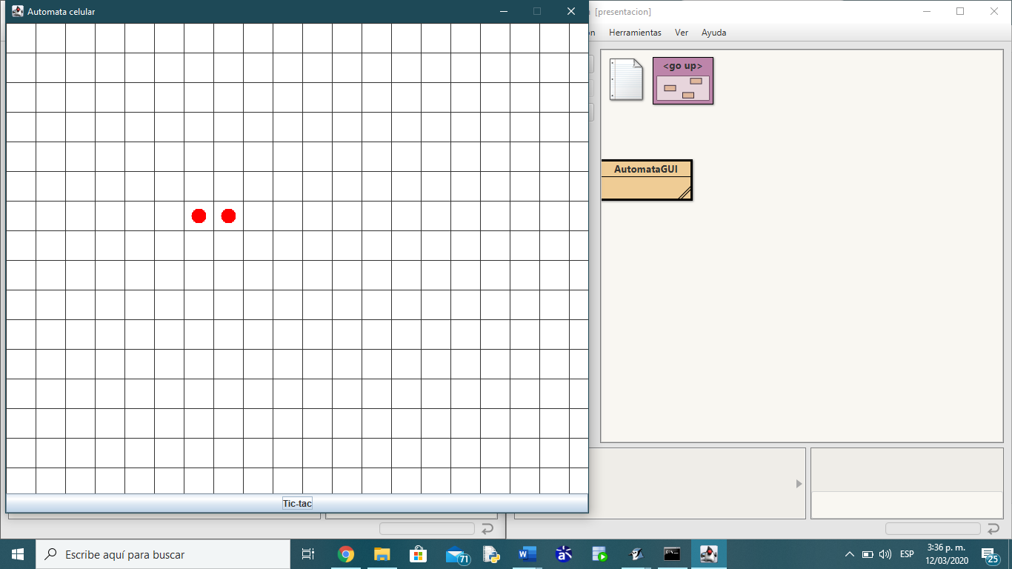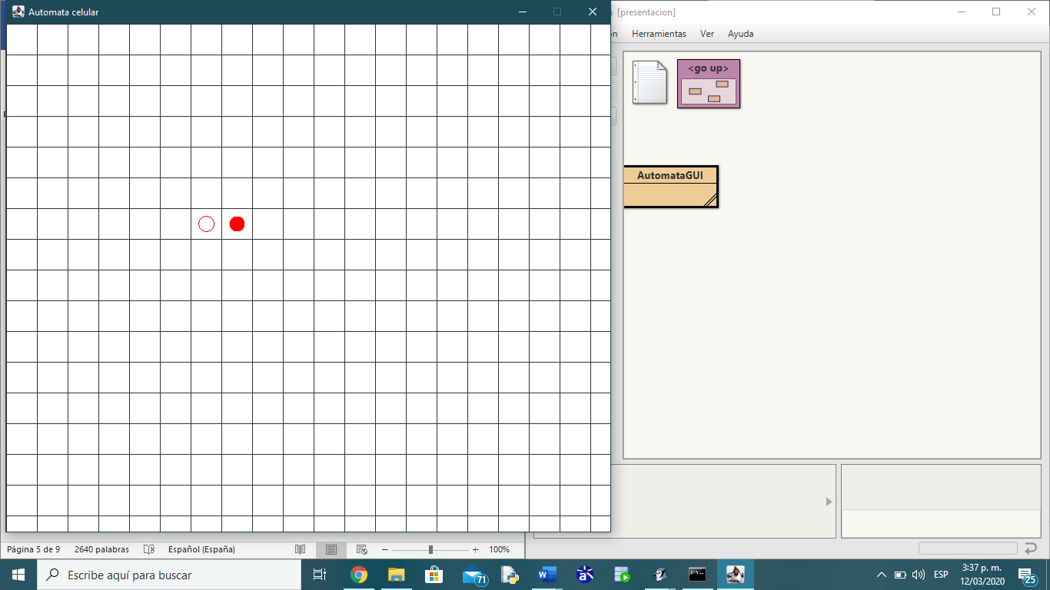

**Ciclo 3. Adicionando una barrera** [En lab03.doc, automata.asta y *.java]

El objetivo de este punto es incluir en el AutomataCelular barreras (sólo vamos a permitir un tipo de barreras). Los barreras son cuadradas, negras y como barreras están muertas: ni deciden ni cambian.

# (NO OLVIDE BDD – MDD)

1. Construyan la clase Barrera para poder adicionaría en el AutomataCelular ¿qué hicieron?

Adicionamos una nueva clase “Barrera” en el paquete de aplicacion ,que sea una clase extendida de la clase “Celula” y en su constructor tendrá los atributos que sean necesarios de la clase “Celula” y cambiaremos el color a negro ,su estado actual y siguiente siempre será muerta y la forma será cuadrada , un atributo de la interfaz elemento.

1. Para aceptar este elemento , ¿debe cambiar en el código del AutomataCelular en algo? ¿por qué?

Debemos crear células barrera en el método algunosElementos() de la clase “Barrera” y relacionarlo al método tictac para que atienda las propiedades de sus células alrededor.

1. Adicionen dos Barreras cerca en las esquinas del AutomataCelular, llámenlas suroeste y noreste, ¿Cómo quedarían después de uno, dos y tres **Tic-tac**? Escriba la prueba correspondiente.

PRUEBA noDeberianVivirBarreras

1. Construyan el método. ¿Es correcto?

Si

1. Ejecuten el programa y hagan tres clics en el botón. Capturen una pantalla significativa. ¿Qué pasa? ¿es correcto?

Las dos células barreras permanecen muertas en los 3 clics, es correcto.

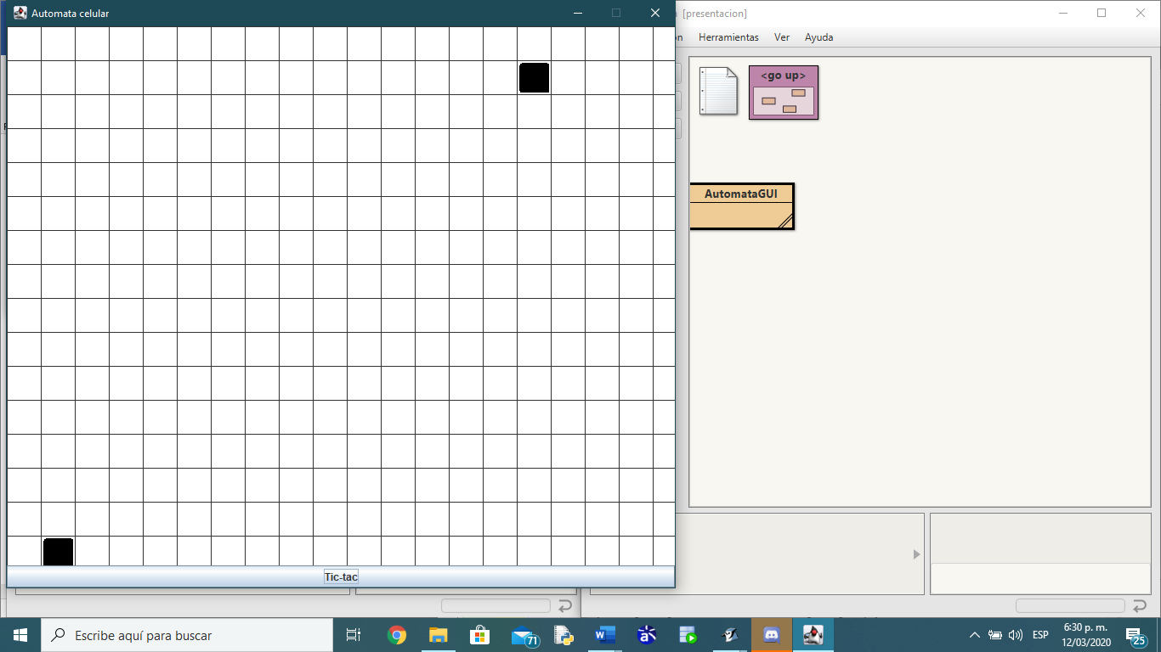

# Ciclo 4. Nueva Celula: Proponiendo y diseñando

El objetivo de este punto es permitir recibir en un nuevo tipo de célula (NO OLVIDE BDD - MDD)

1. Propongan, describan e Implementen un nuevo tipo de células.

Creamos células cuadradas de color verde “derechosas” tienen las propiedades opuestas a una celula conway y su estado inicial siempre va a ser muerta y el siguiente será vida.

1. Incluyan una pareja de ellos con el nombre de ustedes. ejecuten el programa con dos casos significativos. Explique la intención de cada caso y Capturen las pantallas correspondientes.

PRUEBA caso1Derechosas

Cuando tiene una vecina reviven

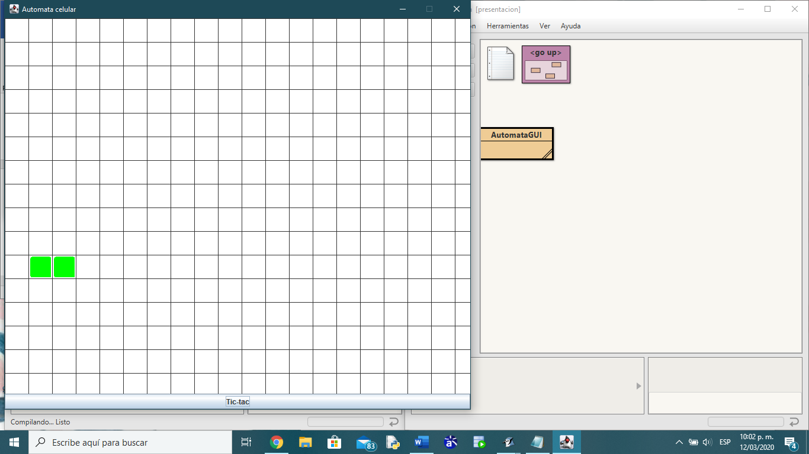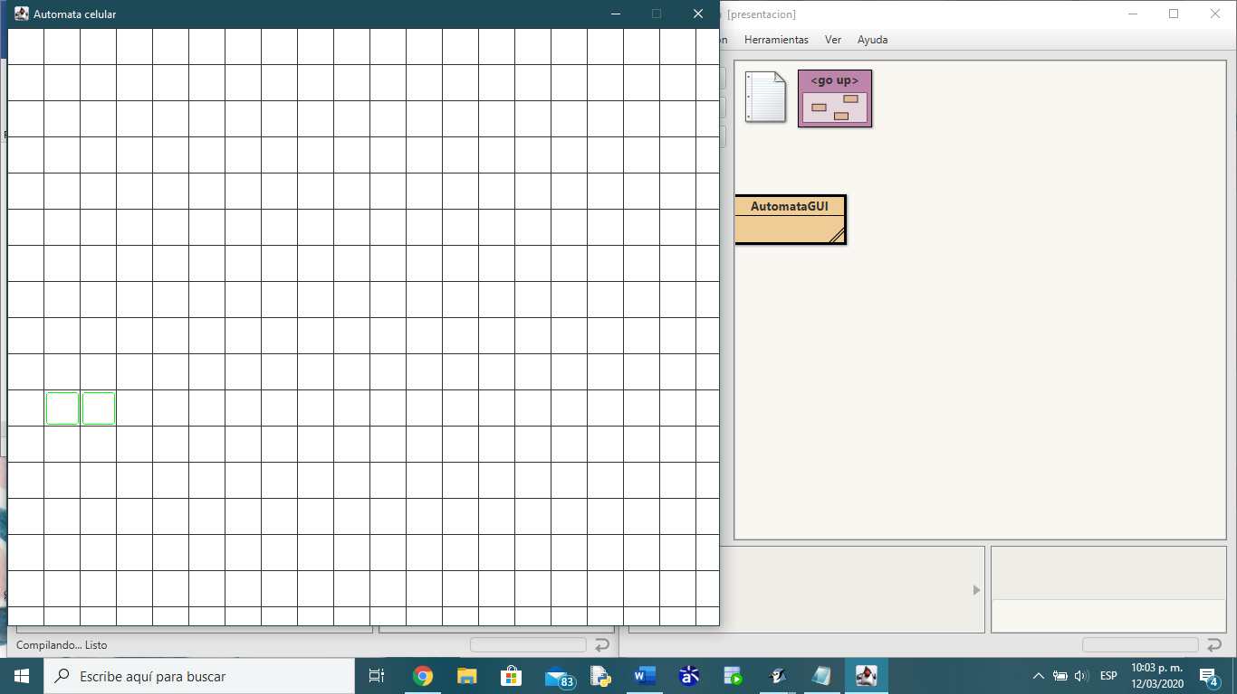

Todas reviven PRUEBA caso2Derechosas

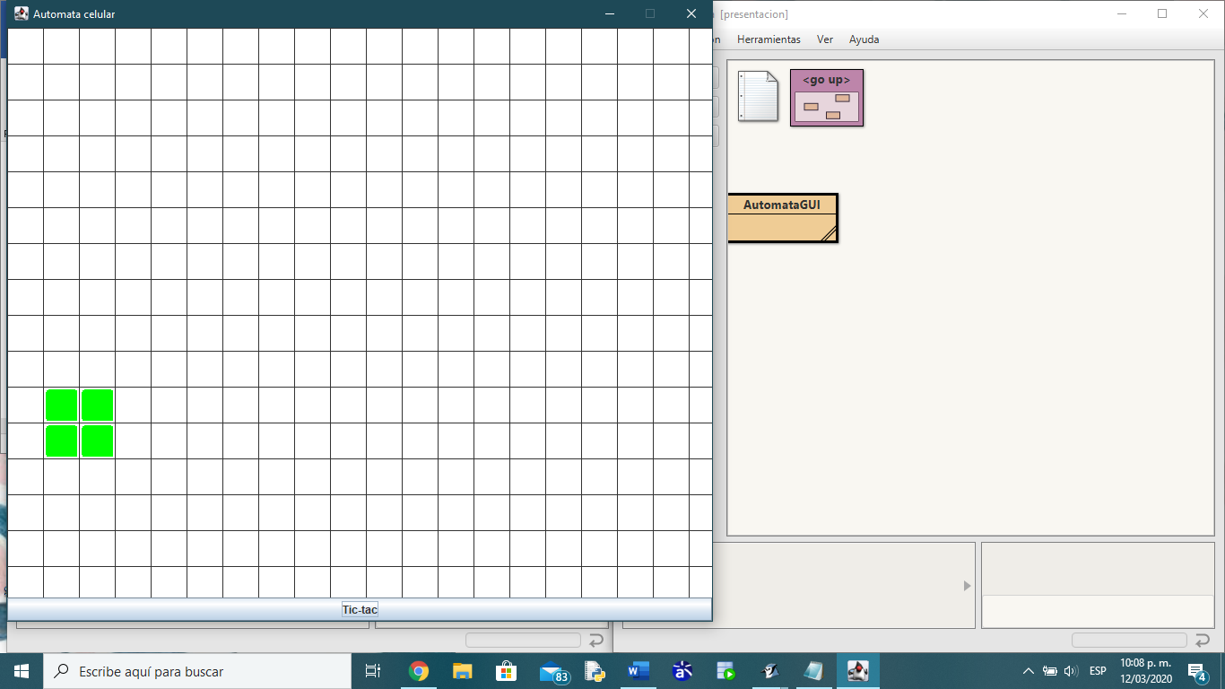

# Ciclo 5. Nuevo elemento: Proponiendo y diseñando

El objetivo de este punto es permitir recibir en un nuevo elemento (no célula) en el

AutomataCelular.

(NO OLVIDE BDD - MDD)

* + Propongan, describan e Implementen un nuevo tipo de elemento
* Incluyan un par de ellos con el nombres semánticos. ejecuten el programa con dos casos significativos. Explique la intención de cada caso y Capturen las pantallas correspondientes.

# Caso 6. El Juego de la vida

El juego de la vida es el mejor ejemplo de un autómata célular, diseñado por el matemático británico John Horton Conway en 1970. Un AutomataCelular célular es una malla con células. Las células pueden estar vivas o muertas y pueden estar listas para vivir o para morir en el siguiente momento. Cada célula tiene como vecinas las que están próximas a ella, incluso en las diagonales.

En el juego de la vida el estado del AutomataCelular evoluciona a lo largo de unidades de tiempo y los cambios dependen del número de células vecinas vivas:

* + Una célula muerta con exactamente 3 células vecinas vivas "revive" (al tiempo siguiente estará viva).
  + Una célula viva con 2 ó 3 células vecinas vivas sigue viva.
  + Si la célula tiene una o más de tres vecinas muere o permanece muerta por "soledad" o superpoblación".
  + Si en el vecindario, hay una celda vacia rodeada por 3 células vivas “nace” una nueva cédula (al tiempo siguiente estará viva).

Primero todas las células toman la decisión de lo que pasará en el tiempo siguiente y luego la realizan.

Existen numerosos tipos de patrones que pueden tener lugar en el juego de la vida:

El bloque y el barco son estáticos, el parpadeador y el sapo son osciladores y el planeador y la nave espacial ligera viajan por el AutomataCelular.

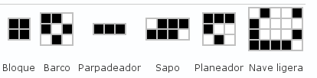

1. Si tenemos seguidas dos células Conway vivas en la misma fila, ¿qué debería pasar en el primer, segundo y tercer clic? ¿por qué? Escriba la prueba correspondiente.

Ambas deberían morir por soledad

PRUEBA conway2

1. Para crear una célula Conway ¿Cuáles son las adiciones necesarias en el diseño? ¿y los cambios? ¡Hágalos! Ahora codifique. Estas células van a ser azules. ¿Las pruebas son correctas?

Adicionamos una nueva clase “Conwey” en el paquete de aplicacion ,que sea una clase extendida de la clase “Celula” y en su constructor tendrá los atributos que sean necesarios de la clase “Celula” y cambiaremos el color a azul ,su estado actual vida y siguiente siempre será muerta y obedece a las propiedades de una celula en el juego de la vida con el método verifique.

1. Adicionen juntas en la fila cinco, una pareja de células Conway llámenlas john y horton. Ejecuten el programa, hagan tres clics en el botón **Tic-tac** y capturen la pantalla final.¿Qué pasa? ¿es correcto?

Se mueren ambas y asi se mantiene en todos los clics

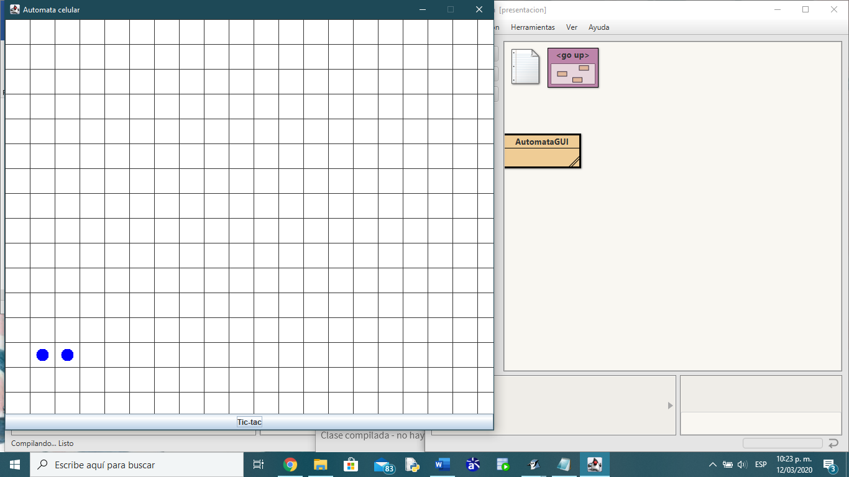 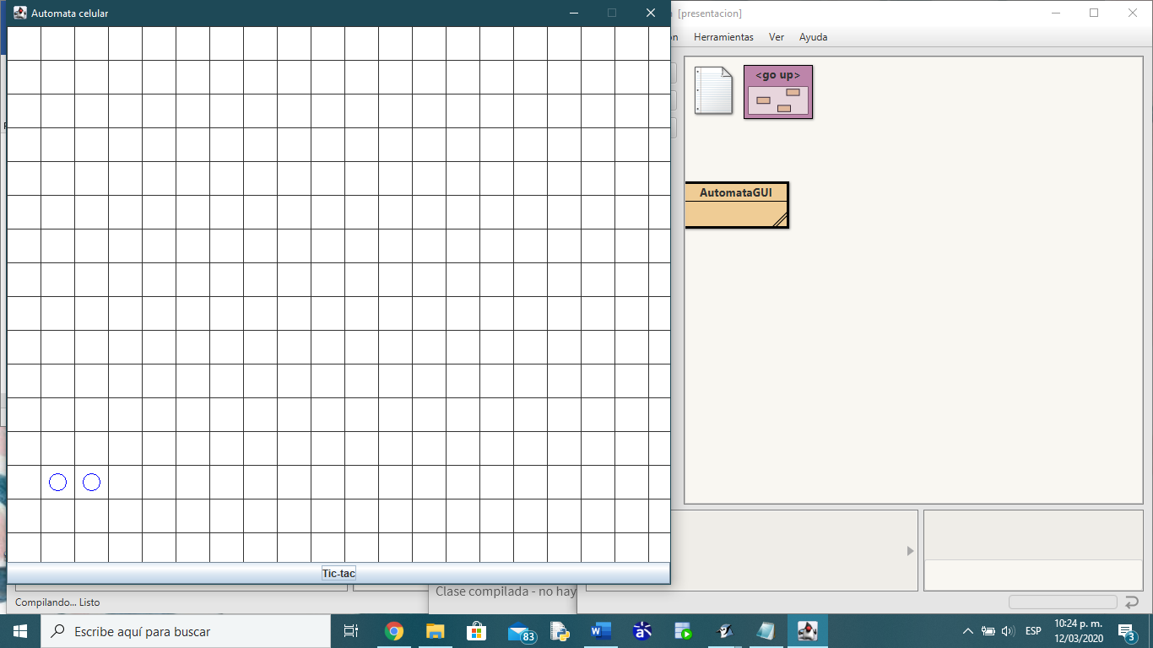

1. Adicionen en la esquina inferior izquierda un Bloque y ejecuten la aplicación, ¿qué pasa? ¿queda estático? Capture una pantalla. No olviden escribir la prueba correspondiente.

PRUEBA bloque

Queda estatico y siempre estarán muertas no hay nada que las cambie

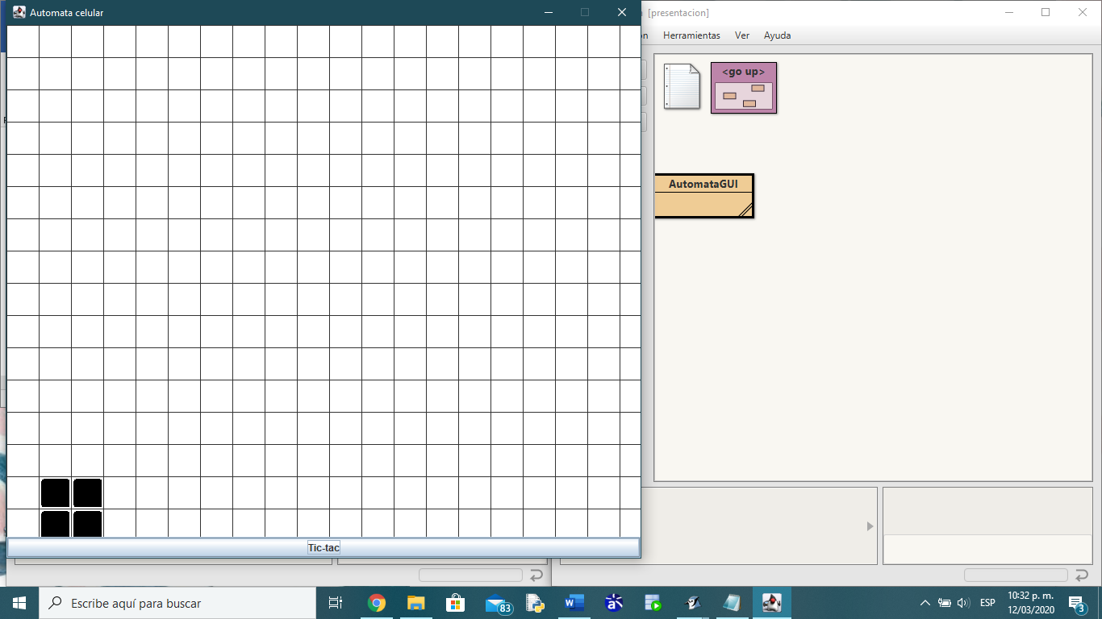

1. Adicionen en la parte central inferior un Parpadeador (con espacio para parpadear) y ejecuten la aplicación, ¿qué pasa? ¿parpadea? Capture dos pantallas de parpadeo. No olviden escribir la prueba correspondiente.

**Empaquetando la versión final para el usuario.** [En lab03.doc, automata.asta , *.java, automata.jar]

1. Revise las opciones de BlueJ para empaquetar su programa entregable en un archivo .jar. Genere el archivo correspondiente.
2. Consulte el comando java para ejecutar un archivo jar. ejecutennlo ¿qué pasa?
3. ¿Qué ventajas tiene esta forma de entregar los proyectos? Explique claramente.

# DE BLUEJ A CONSOLA

En esta sección del laboratorio vamos a aprender a usar java desde consola. Para esto se va a trabajar con el proyecto del punto anterior.

**Comandos básicos del sistema operativo** [En lab03.doc]

Antes de iniciar debemos repasar los comandos básicos del manejo de la consola.

1. Investiguen los comandos para moverse en la estructura de directorios: crear, borrar, listar su contenido y copiar o eliminar un archivo.

mkdir: para crear carpetas

rd: para eliminar carpetas

dir: lista el contenido

copy: copia un archivo

del: eliminar un archivo

1. Organicen un nuevo directorio con la estructura propuesta para probar desde allí su habilidad con los comandos de consola. Consulten y capturen el contenido de su directorio

automata

src

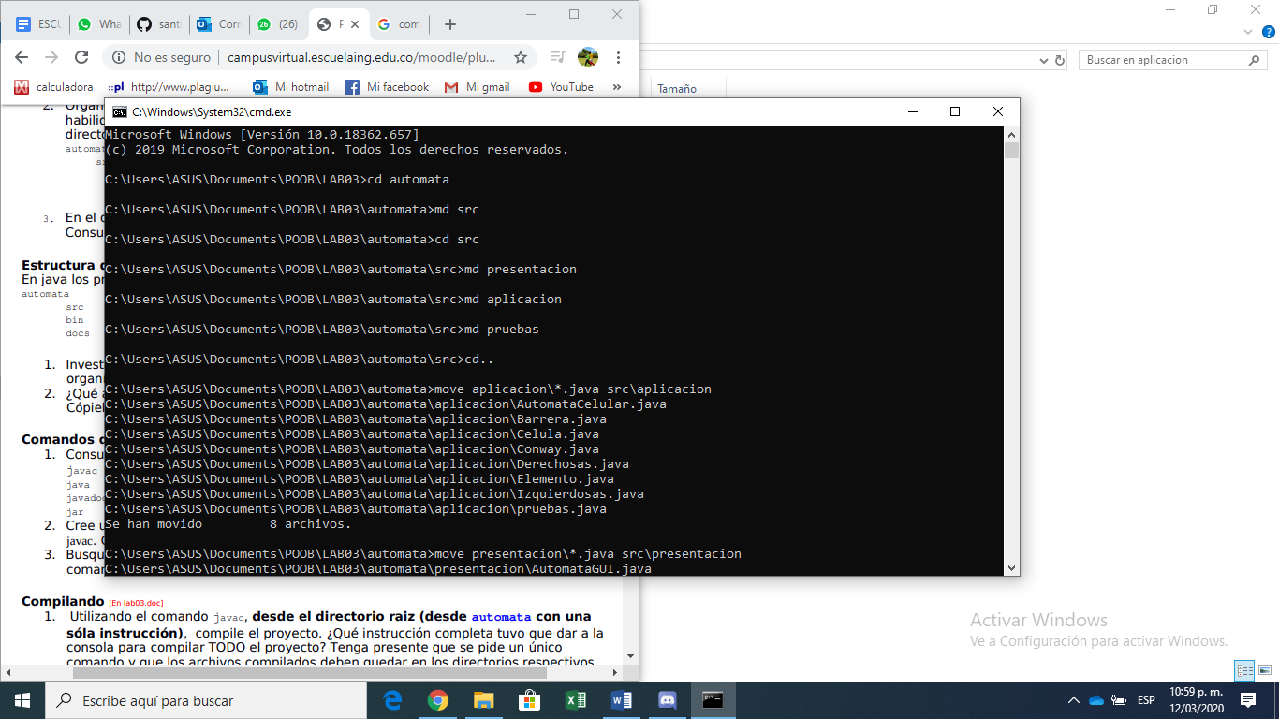aplicacion presentacion pruebas

1. En el directorio copien únicamente los archivos *.java del paquete de aplicación .

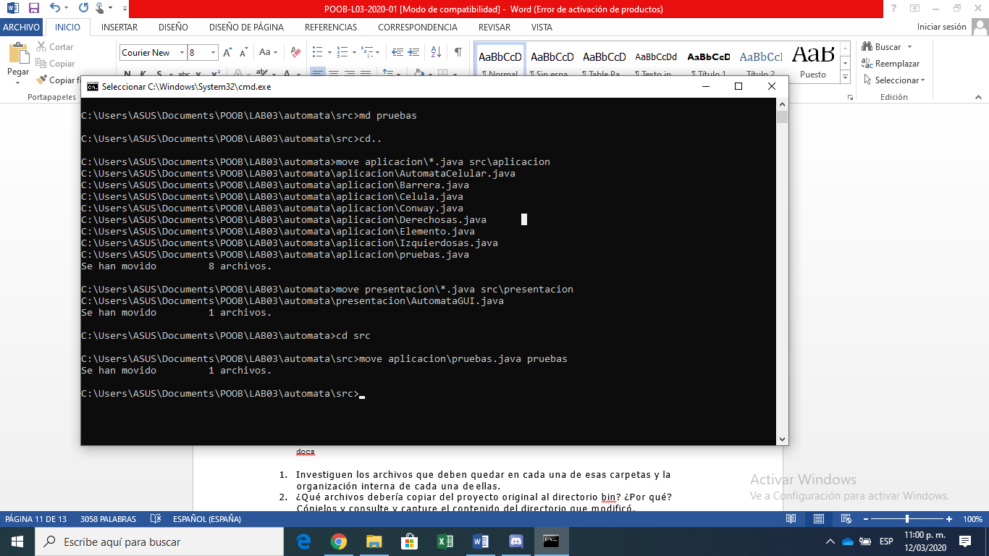Consulte y capture el contenido de src/aplicación

**Estructura de proyectos java** [En lab03.doc]

En java los proyectos se estructuran considerando tres directorios básicos.

automata

src bin docs

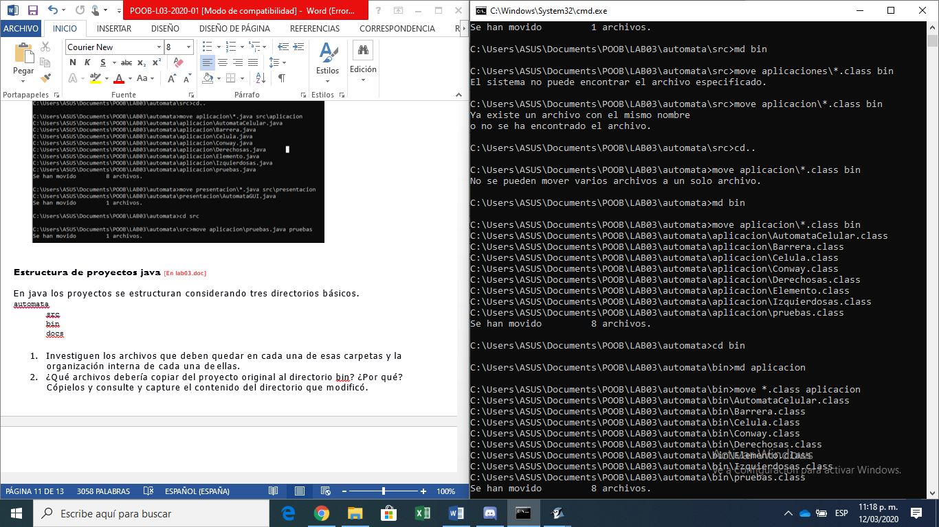

1. Investiguen los archivos que deben quedar en cada una de esas carpetas y la organización interna de cada una de ellas.
2. ¿Qué archivos debería copiar del proyecto original al directorio bin? ¿Por qué? Cópielos y consulte y capture el contenido del directorio que modificó.

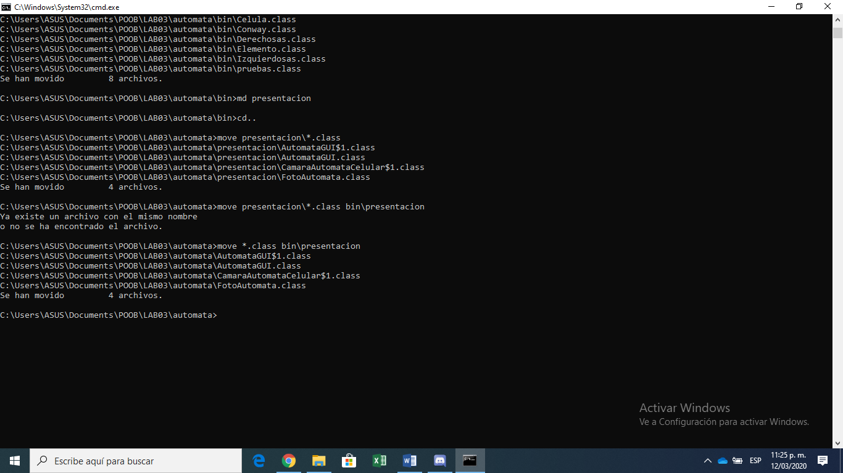

**Comandos de java** [En lab03.doc]

1. Consulte para qué sirven cada uno de los siguientes comandos:

javac java javadoc jar

1. Cree una sesión de consola y consulte en línea las opciones de los comandos java y

javac. Capture las pantallas.

1. Busque la opción que sirve para conocer la versión a que corresponden estos dos comandos. Documente el resultado.

**Compilando** [En lab03.doc]

1. Utilizando el comando javac, **desde el directorio raiz (desde automata con una sóla instrucción)**, compile el proyecto. ¿Qué instrucción completa tuvo que dar a la consola para compilar TODO el proyecto? Tenga presente que se pide un único comando y que los archivos compilados deben quedar en los directorios respectivos.
2. Revise de nuevo el contenido del directorio de trabajo y sus subdirectorios. ¿Cuáles nuevos archivos aparecen ahora y dónde se ubican?

**Documentando** [En lab03.doc]

1. Utilizando el comando javadoc, desde el directorio raiz, genere la documentación (API) en formato html, en este directorio. ¿cuál es el comando completo para generar esta documentación?
2. ¿Cuál archivo hay qué abrir para empezar a navegar por la documentación? Ábralo y capture la pantalla.

**Ejecutando** [En lab03.doc]

6. Empleando el comando java, desde el directorio raiz, ejecute el programa. ¿Cómo utilizó este comando?

**Probando** [En lab03.doc]

1. Adicione ahora los archivos del directorio pruebas y trate de compilar nuevamente el programa.Tenga en cuenta que estas clases requieren la librería junit 4.8. ¿Cómo se incluye un paquete para compilar? ¿Qué instrucción completa tuvo que dar a la consola para compilar?
2. Ejecute desde consola las pruebas . ¿Cómo utilizó este comando?. Puede ver ejemplos de cómo ejecutar el“test runner”en: <http://junit.sourceforge.net/doc/cookbook/cookbook.htm>
3. Pegue en su documento el resultado de las pruebas

**Empaquetando** [En lab03.doc]

1. Consulte como utilizar desde consola el comando jar para empaquetar su programa entregable en un archivo .jar, que contenga los archivos bytecode necesarios (no las fuentes ni las clases de prueba), y que se pueda ejecutar al instalarlo en cualquier directorio, con solo tener la máquina virtual de java y su entorno de ejecución (JRE).

¿Cómo empaquetó jar ?

1. ¿Cómo se ejecuta el proyecto empaquetado?

# RETROSPECTIVA

1. ¿Cuál fue el tiempo total invertido en el laboratorio por cada uno de ustedes? (Horas/ Hombre)

25/25

1. ¿Cuál es el estado actual de laboratorio? ¿Por qué? Parcialmente Incompleto, Falta el nuevo elemento y algunas barreras.
2. Considerando las prácticas XP del laboratorio de hoy ¿por qué consideran que son importante?

Programacion a par y pruebas de unidad , hay muchos posibles casos que son mas fáciles de probar con las pruebas

1. ¿Cuál consideran fue su mayor logro? ¿Por qué? ¿Cuál consideran que fue su mayor problema? ¿Qué hicieron para resolverlo?

Entender las herencias , lo mas difícil entender los métodos , lo resolvimos preguntando entre compañeros

1. ¿Qué hicieron bien como equipo? ¿Qué se comprometen a hacer para mejorar los resultados?
2. Hubo buena comunicación , mejoraremos en el manejo de tiempo y atender dudas a tiempo